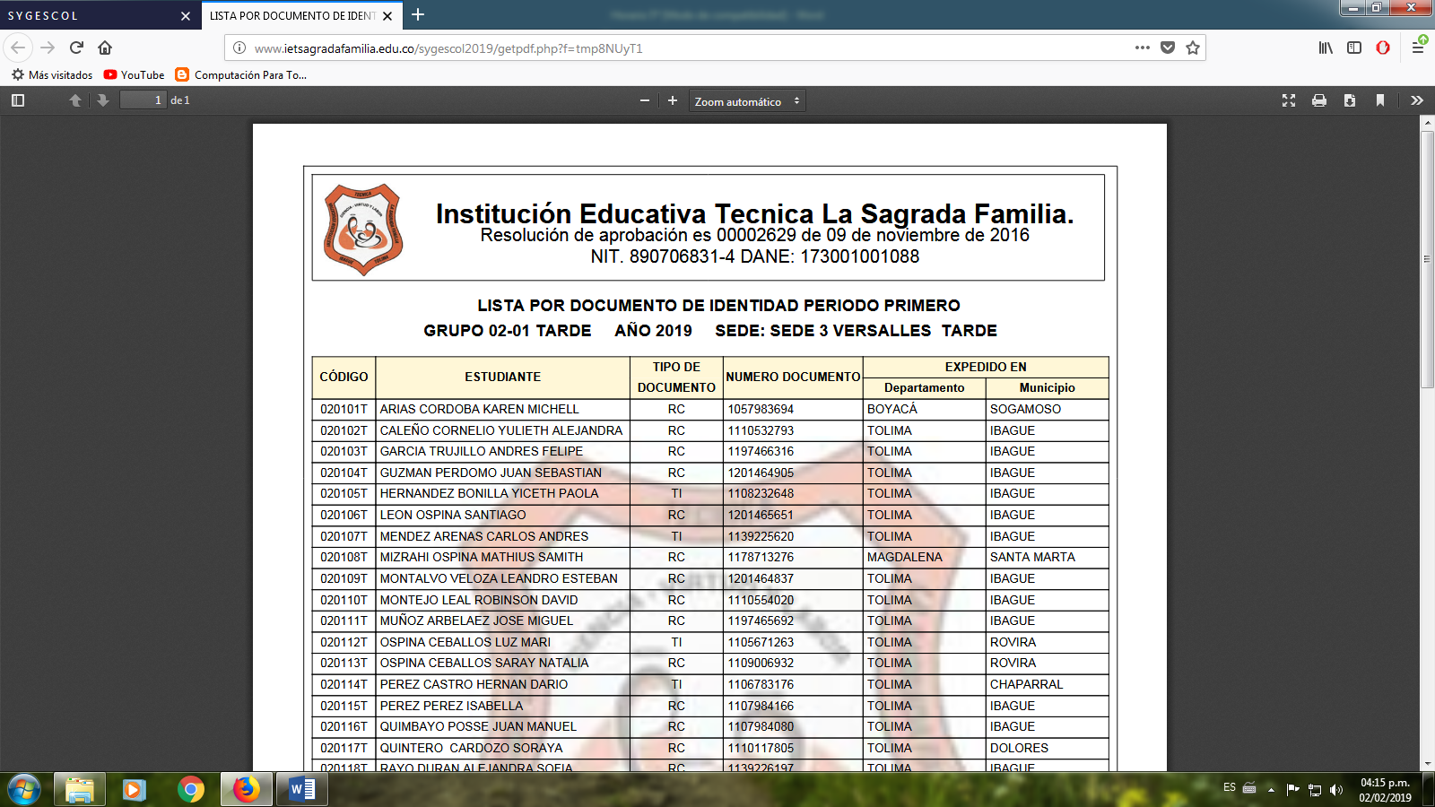INSTITUCIÓN EDUCATIVA TÉCNICA “LA SAGRADA FAMILIA”

SEDE JULIA CALDERO

TALLER DE MATEMÁTICAS

GRADO 4º

2021

EVALUACIÓN

Resuelve las siguientes actividades, transcribirlo en el cuaderno.

